（第7期）
中共石棉县人民医院总支委员会办公室 2023年3月27日

中共石棉县人民医院总支委员会
召开“转树作抓”巩固提升行动动员会
2023年3月27日，石棉县人民医院党总支书记李兴贵主持在综合楼六楼中型会议室召开“转树作抓”巩固提升行动动员会。
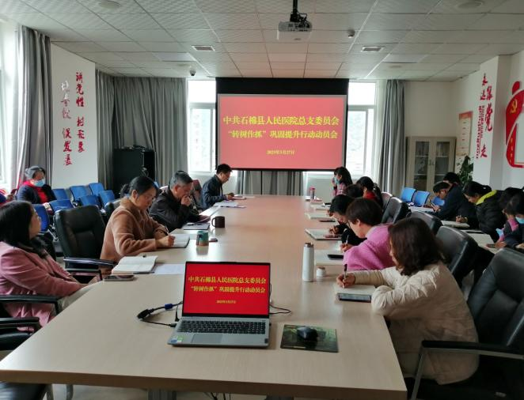
医院党政班子成员，各党支部书记，工会主席、团委书记，各科室科主任、护士长正副职参会。
会议由党总支副书记陈冬林传达各级“转树作抓”巩固提升行动会议文件精神，并安排医院工作。
会议听取了党政班子“转树作抓”巩固提升行动公开承诺发言。
党总支书记李兴贵强调，一是各党支部、各科室要细节入手持续改进提高医疗服务水平，抓好作风建设和医德医风建设，提高行政管理效能，提升服务质量和安全，抓好特色亮点工作。二是院科两级要凝聚共识，真抓实干，带领全体党员干部职工锚定目标不放松，攻坚克难不松劲，立足本职多创新。三是全体党员干部要积极行动起来，把“转树作抓”巩固提升行动深度融入日常工作中，共同推进医院高质量发展。

抄送：县卫生健康局党委，县纪委监委驻县卫生健康局纪检监察组，县公立医院集团党委，全院各党支部、各科室。
石棉县人民医院总支委员会办公室 2023年3月29日印发

